Latvijas ekonomika: pārveidošanas iespējas
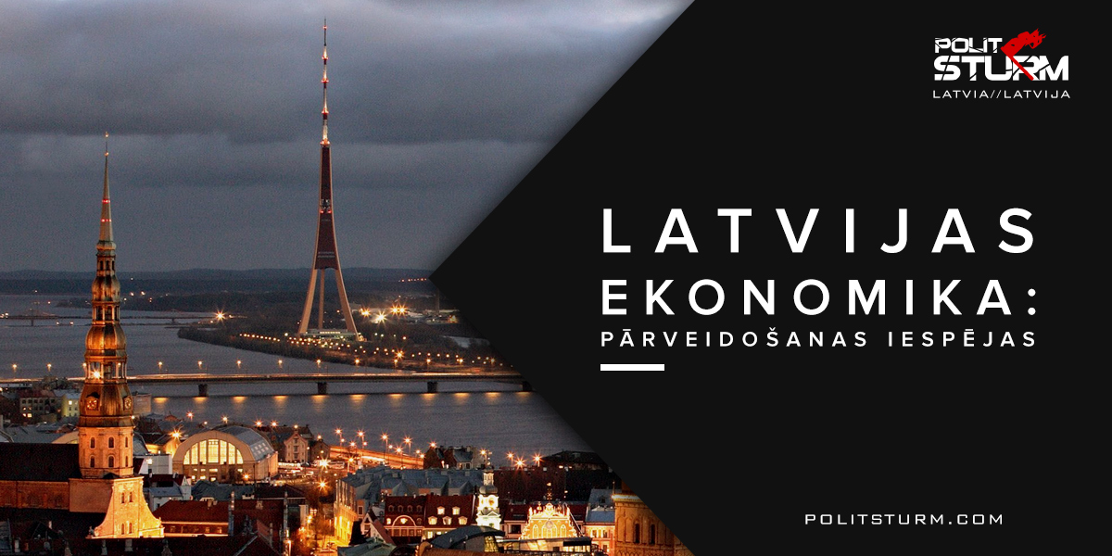

Оригинальная статья
2018-03-04
3 мин. на чтение

“Analizējot Latvijas ekonomikas nākotnes perspektīvas, vispirms jāatzīmē, ka ekonomika pamazām sasilst. Tas nozīmē – ja vien pasaulē nenotiks kaut kas ārkārtējs, ko iepriekš nevar paredzēt, tad turpmākie gadi ekonomikai būs veiksmīgi,” — uzskata “Luminor” bankas ekonomists Pēteris Strautiņš. Tāpat viņš uzsver:
“Šobrīd noteicoša ietekme uz IKP izmaiņām ir divām nozarēm – rūpniecībai un tirdzniecībai. Tās ir lielākās nozares, un to augšupejas temps pārsniedz ekonomikas vidējo. Abos gadījumos liela loma ir eksportam — no rūpniecības izlaides ap ¾ ir eksports, tirdzniecībā straujāk aug vairumtirdzniecība, pateicoties pakalpojumu eksportam.
Rūpniecības izaugsmē jo īpaši liels nopelns ir metālapstrādei un mašīnbūvei. Lielākais riska faktors ir transporta nozare. Nav šaubu, ka Latvijā iekšējais pieprasījums pēc transporta pakalpojumiem līdz ar vispārējo attīstību augs, taču šo pakalpojumu eksporta nākotne ir ļoti nenoteikta.
Vēl arī citās nozarēs notiek izaugsme. Pavisam noteikti – celtniecībā. Ļoti iespējams, ka nozare pieaugums būs mērāms ar divciparu skaitli ne tikai šogad, bet arī vēl vismaz pāris gadus. Būs pieejami Eiropas fondu līdzekļi”.
Bez tam, Strautiņš arī norāda uz IT attīstību, uz pakalpojumu sfēru, pat uz lauksaimniecības perspektīvām.
Balstoties uz kapitālistisku attiecību vēsturi Latvijā, ir jāatzīmē, ka tādu siltu, optimistisku prognožu netrūka arī agrāk. Mierinājuma prognožu tīša sniegšana, šī makaronu karināšana uz ausīm, ir valdošās šķiras ideoloģijas paudēju dabiskais uzdevums. Savulaik Latvijas valdošā šķira caur saviem arbitriem jau daudzkārt solīja Latvijas darbaļaudīm gan “jauno Zviedriju”, gan “Eiropas loģistikas centru”, gan daudz ko citu. Un re, tagad atkal no buržuāzisko ekonomistu mutēm ir dzirdamas ilgas pēc abstraktām formām kā “rūpniecības attīstība” un “pakalpojumu eksports”, kopā ar tik pat abstraktu “vidējo ekonomikas izaugsmi” un “kopējo attīstību”.
Ir jāņem vērā tas, ka ekonomista minētas rūpniecības nozares, tai skaitā mašīnbūve, jau sen nepieder Latvijai, jo pieder nevis Latvijas kapitālam, bet transnacionālām. Ne mazāk svarīgs ir arī cits aspekts – lielāka Latvijas rūpniecības daļa bija mērķtiecīgi iznīcināta jau pirmā 90. gadu privatizācijas viļņa gaitā.
Par izšķirošu deindustrializācijas faktoru tolaik kļuva buržuāzijas tieksme iznicināt un atomizēt savu kapraci – rūpniecības proletariātu. Šajos apstākļos Latvijas nacionālā buržuāzija orientējas uz rietumu tirgu, kurš, savukārt, nav ieinteresēts vietējo konkurentu esamībā. Tāpēc imperiālisti, izmantojot visas sev pieejamas sviras – gan banku kapitāla varenību, gan kvotas uz ražošanu, gan stingru kartību savas Latvijas filiālēs un nepanesamus darba un dzīves apstākļus, kas pamudina vietējus iedzīvotājus migrēt uz lielākā kapitāla koncentrācijas vietām, apzināti nepieļaus nekādu “rūpniecības un lauksaimniecības izaugsmi” reģionā, kurš viņu skatījumā ir tikai realizācijas tirgus.
Un, ir jāsaka, Latvijas nacionālā buržuāzija atrodas imperiālistiskā kapitāla interešu aizstāvju pirmajā ešelonā. Jo tieši vietējā nacionālā buržuāzija iznīcināja ne tikai padomju rūpniecisko mantojumu, bet arī pirmspadomju industriālo bāzi: “Sarkanā Zvaigzne” guļ drupās kopš 1998. gada; gadu vēlāk beidza eksistēt VEF; aizsaulē aizgājusi RVR, un nesen arī “Liepājas Metalurgs”.
Vai tad var šajos apstākļos banku ekonomista piedāvātā “sasilšana” jebkādā veidā stimulēt ražotājspēku attīstību Latvijā? Balstoties uz analoģisku situāciju citās trešās pasaules valstīs, kuri kalpo par imperiālistiskā kapitāla izejvielu un preču realizācijas atbalstu, ir acīmredzami, ka nevar, un tādēļ buržuāziskā ekonomista apgalvojumi ir nekas cits kā “no augšas” translēti oficiālie meli.
Kā tas bija visās sociālistiskās valstīs, industriālo bāzi būs jāattīsta ar pavisam jaunu ražošanas veidu, pakāpeniski panākot attīstītā kapitālisma ražotājspēku līmeni, darot to kombinācijā, maksimāli koncentrējot ražošanas jaudu valsts rokās. Valsts, ko pārvaldīs plašas darbaļaužu masas, īstenojot jauno industrializāciju uz modernās kapitālistiskas tehnikas un centralizētās plānveida saimniecības pamata, kuru, savukārt, pārvaldīs labākie speciālisti no tautas, nevis baņķieri un oligarhi.
Informācijas tehnoloģiju Latvijā šobrīd, īstenībā, praktiski nav, neskatoties uz attiecīgo augstskolu absolventu esamību, kuri nereti meklē sev darbu ārzemēs. To nosaka fakts, ka kopā ar rūpniecības iznīcināšanu, Latvijā nepalika automātiskas līnijas (lētajam darbaspēkam tās nav vajadzīgas, sekojot virsvērtības veidošanas loģikai), kuras neizbēgami kļūtu par IT speciālistu darbalauku. Tās dažas kompānijas, kuras skaitās par vietējiem līderiem IT sfērā, pārsvarā vai nu tieši, vai pastarpināti pieder ārvalstu kapitālam un ir autsorseri, kas apkalpo ārvalstu kapitāla intereses par apzināti samazinātu likmi, faktiski piegādājot saviem transnacionāliem klientiem lēto darbaspēku. Tāda pati situācija ir novērojama arī daudzās citās nozarēs. Nekādu daudzmaz nopietnu inovāciju, nedz ievērojamās zinātniski tehniskās nozares attīstības Latvijā nav.
Un tāpēc, ņemot vērā šodienas ražotājspēku iespējas, tikai plānveida saimniecība uz informācijas tehnoloģiju pamata, ieviešot modernās izstrādnes plašā rūpnieciskās ražošanas kompleksā, var “pacelt uz kājām” ne tikai rūpnīcas un transportu, bet, izmantojot sociālistiskā ražošanas veida plašus mobilizācijas resursus un attiecīgus ekonomiskus soļus, pacels no esošā tirgus posta arī lauksaimniecību.
Protams, nedrīkst palaist garām arī to, ka konkrētā vēsturiskā momenta apstākļos banku kapitāls ir kļuvis par patiesu “visu redzošo aci” un tās rīcībā ir savas valsts un privātās armijas, sabiedriskās kartības dienesti un privātās apsardzes firmas. Tas izmanto tās pašas informācijas tehnoloģijas ne tikai savu kalpotāju uzraudzībai, bet arī uzraugot darbaļaužu ienākumus un patēriņu, tādejādi tas garantēti centīsies bloķēt augstāk aprakstītus procesus. Tam kalpo itin viss pasaulē – gan birokrātiski valsts dienesti, gan militāras alianses, gan streiklaužu kustība un plaša videonovērošanas sistēma antiutopiju “Lielā brāļa” gaumē. Imperiālistiskais transnacionālais kapitāls neizbēgami aizstāvēs sava ienākuma avotus, tā ir dabiskā antagonistisko šķiru sadursme šodienas vēsturiskā momenta apstākļos.
Jautājums par to, kā pārveidot tautas saimniecību uz iepriekš minētiem pamatiem, paliek atklāts arī tagad: nevis dogmatisms un simtgades veco tekstu akla attiecināšana uz mūsdienām bez apstākļu konteksta saprašanas, bet šodienas ražotājspēku attīstības analīze un ražošanas attiecību analīze. Tikai piemērojot marksistisko metodi uz tagadni, būs iespējams dot atbildes uz jautājumu par sabiedrisko pārveidošanu.

Оригинальная статья

